# Bakery Information Maintenance

## Class diagram

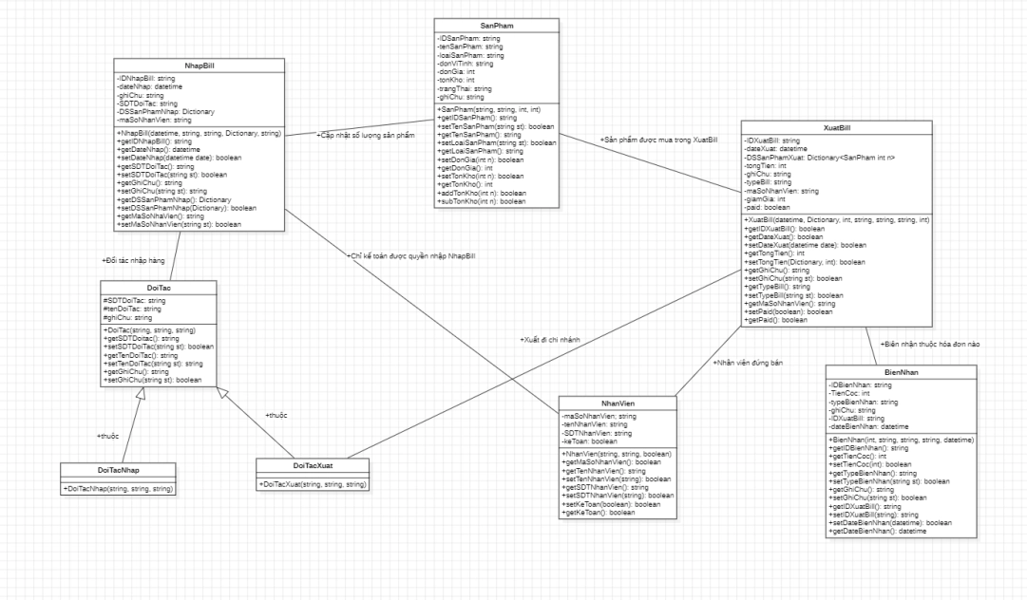

## Sequence Diagram

### Danh sách thông tin sản phẩm

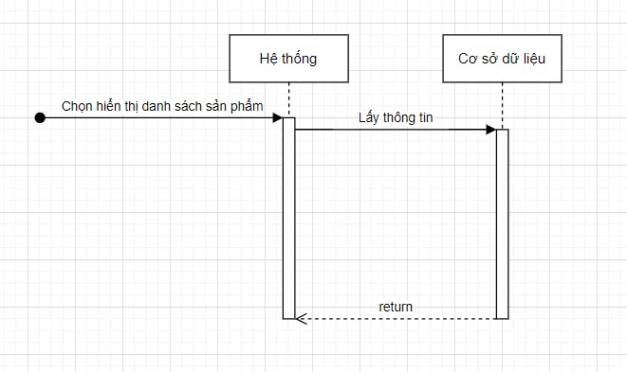

### Thêm sản phẩm

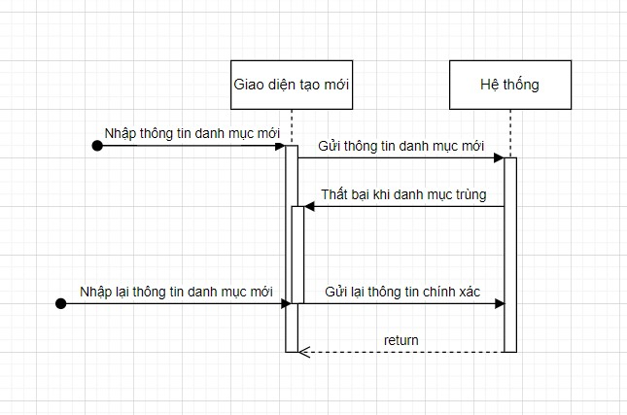

### Chỉnh sửa sản phẩm

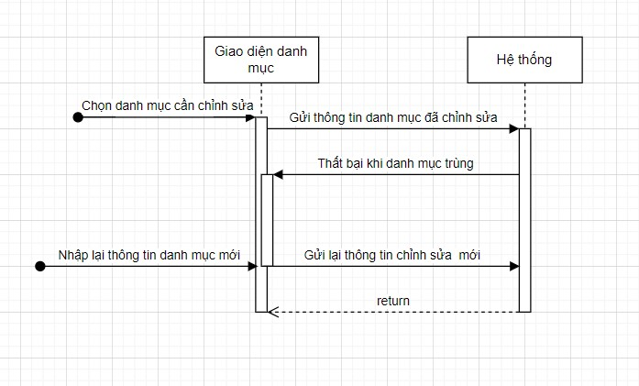

## Giao diện

### Giao diện danh mục

#### Main flow

|  |  |
| --- | --- |
| **Screen** | Bakery Information Maintenance – List |
| **Description** | Hiển thị tất cả thông tin sản phẩm. |
| **Screen Access** | Người dùng nhấp vào ô **Danh mục bánh**, thì màn hình danh mục sẽ hiển thị. Bắt buộc người dùng phải đăng nhập trước |

#### User interface

* Phần chức năng



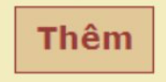

* Phần liệt kê dữ liệu

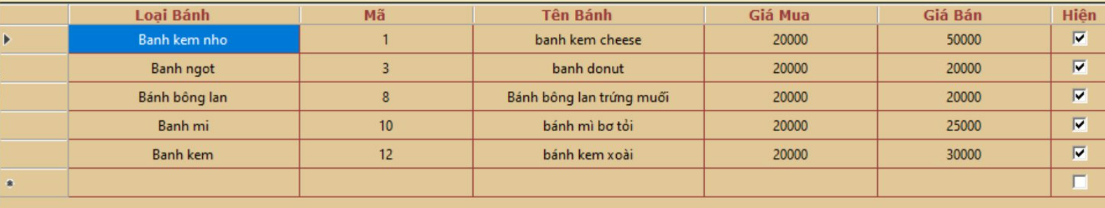

#### Validation Rule/Data mapping

|  |  |  |
| --- | --- | --- |
| **Field** | **Type** | **Description** |
| Tìm kiếm | Button | * Nhấn vào thì hiện ra khung tìm kiếm sản phẩm cần tìm |
| In danh sách | Button | * Kết nối máy in * Gửi lệnh in danh sách danh mục bánh hiện tại |
| Xuất Excel | Button | * Xuất thành file Excel * Tạo ra file Excel chọn nơi lưu trữ |
| Loại Bánh | Label | * Tên loại bánh * Lấy dữ liệu từ cơ sở dữ liệu để truyền vào bảng. |
| Mã | Label | * Mã bánh * Lấy dữ liệu từ cơ sở dữ liệu để truyền vào bảng. |
| Tên bánh | Label | * Tên bánh * Lấy dữ liệu từ cơ sở dữ liệu để truyền vào bảng. |
| Giá mua | Label | * Giá mua * Lấy dữ liệu từ cơ sở dữ liệu để truyền vào bảng. |
| Giá bán | Label | * Giá bán * Lấy dữ liệu từ cơ sở dữ liệu để truyền vào bảng. |
| Hiện | Checkbox | * Hiện   Sẽ hiển thị các bánh còn bánh nếu không bán thì sẽ tick bỏ. |
| Thêm | Button | * Thêm bánh * Hiển thị giao diện them bánh |

### Giao diện thêm

#### Main flow

|  |  |
| --- | --- |
| **Screen** | Bakery Information Maintenance – Add |
| **Description** | Cho phép Giám đốc hoặc Kế toán thêm bánh vào hệ thống quản lí. |
| **Screen Access** | Người dùng ấn vào nút **Thêm** trên giao diện **Danh mục bánh**. |

#### User interface

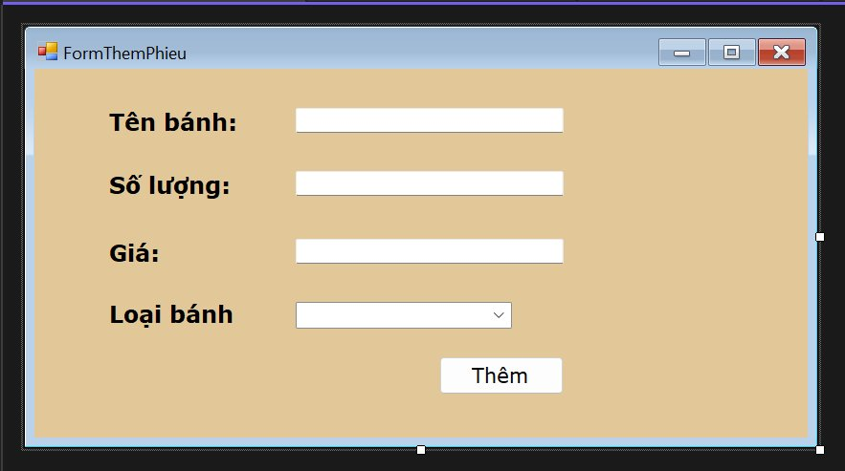

#### Validation Rule/Data mapping

|  |  |  |
| --- | --- | --- |
| **Field** | **Type** | **Description** |
| Tên bánh | Textbox | * Tên bánh * Nên là String(45). * Sẽ được them vào cơ sở dữ liệu. |
| Số lượng | Textbox | * Số lượng bánh * Kiểu dữ liệu: Interger. * Thêm vào cơ sở dữ liệu. |
| Giá | Textbox | * Giá * Kiểu dữ liệu: Float * Thêm vào cơ sở dữ liệu. |
| Loại bánh | Textbox | * Loại bánh * Nên là String(45). * Thêm vào cơ sở dữ liệu. |
| Thêm | Button | * Nút thêm * Gửi thông tin them bánh đến hệ thống.. |